DIFFRAZIONE, INTERFERENZA E POLARIZZAZIONE DELLA LUCE

Introduzione

Il modello geometrico della luce, vale a dire il modello di raggio che si propaga in linea retta , permette di descrivere un’ampia gamma di fenomeni e strumenti ottici quali gli specchi curvi, le lenti e i sistemi composti di specchi e lenti. Tuttavia tale modello risulta del tutto inadeguato a interpretare altri fenomeni come la diffrazione, l’interferenza e la polarizzazione dove risulterà indispensabile introdurre il modello ondulatorio.

Richiami teorici

La diffrazione. Se un fascio di luce, attraversa una fenditura di larghezza d, avente dimensioni molto maggiori della lunghezza d'onda (d>>λ), prosegue indisturbato il suo cammino proiettando sullo schermo un'immagine uniformemente illuminata che riproduce fedelmente i contorni della fenditura. Se però la fenditura viene ridotta notevolmente (d≅λ), l'immagine cambia drasticamente dando luogo sullo schermo, distante L, ad un'alternanza di zone luminose (di diversa luminosità e di diversa larghezza) e di zone buie. E’ il fenomeno della diffrazione. (vedi fig.1)

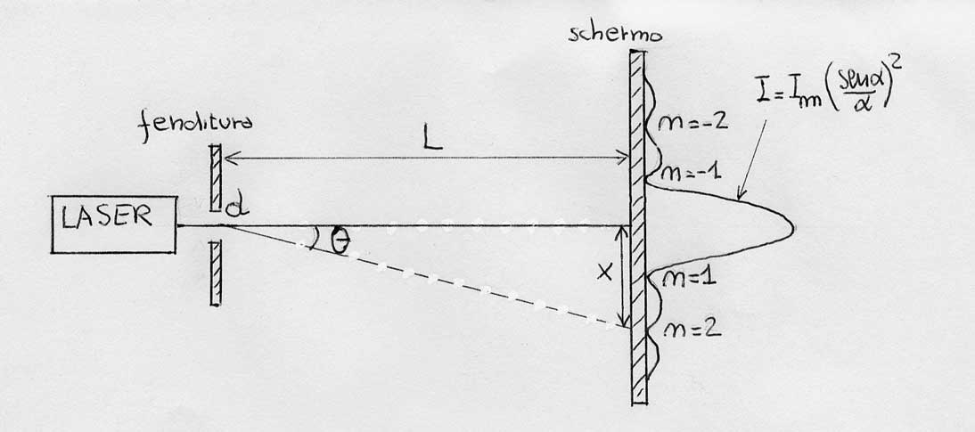
L'ennesima zona buia si trova ad una distanza x dal punto centrale dello schermo definita dalla relazione seguente:
$(1) x=\frac{nλL}{d}$
L'intensità delle zone luminose decresce molto rapidamente ai lati del massimo centrale. In particolare se l'intensità al centro vale Im, in un punto distante angolarmente θ l’intensità vale:

L’interferenza. Se si sdoppia la luce emessa da una sola sorgente di luce per mezzo di due sottili fenditure sullo schermo non si osserva solo le immagini delle due fenditure ma una successione di frange luminose equidistanti alternate a frange oscure. Avviene che, passando attraverso ciascuna fenditura la luce subisce la diffrazione, inoltre, la luce diffratta da una delle due fenditure si sovrappone a quella diffratta dall'altra. Nella regione di sovrapposizione le onde luminose interferiscono costruttivamente (luce intensa) nei punti in cui esse giungono in fase mentre interferiranno distruttivamente (buio) là dove giungono sfasate di mezza lunghezza d'onda.
L'ennesima zona luminosa si trova ad una distanza x dal punto centrale dello schermo definita dalla relazione (1) dove, questa volta d rappresenta la distanza tra i centri delle due fenditure (vedi figura).
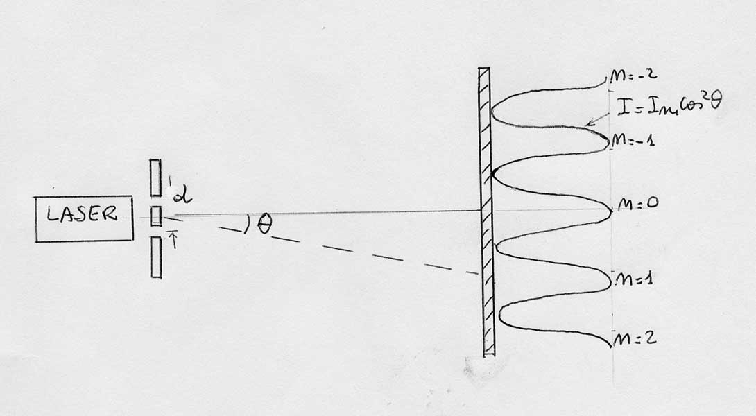

A differenza della figura di diffrazione da una singola fenditura, nella figura di interferenza le frange luminose hanno tutte la stessa intensità essendo descritte dalla funzione:

Nota 1. Se l’interferenza è prodotta da due fenditure la cui larghezza sia notevolmente più piccola rispetto alla distanza che le separa si avrà la tipica alternanza di zone di luce e buio propria dell’interferenza, ma l’intensità delle zone di luce risulterà modulata dall’effetto concomitante della diffrazione. Da notare che l’effetto modulate della diffrazione è unico poiché le due fenditure si trovano vicinissime e pertanto il profilo delle due figure di diffrazione risulta praticamente sovrapposto.

Nota 2. Il reticolo di diffrazione viene ottenuto incidendo con un diamante su un vetro una serie di righe molto sottili. Le microscopiche striscioline trasparenti di vetro intatto che rimangono tra un’incisione e l’altra si comportano da fenditure. Vengono prodotti reticoli che hanno anche 10000 righe per cm, il che significa che la distanza tra una riga e l’altra (passo del reticolo) è 10⁻⁶ m. Il meccanismo di formazione della figura di interferenza da parte di un reticolo è la stessa di quella della doppia fenditura (in questo caso d è la distanza tra due righe successive del reticolo): le frange luminose occupano la stessa posizione ma sono ora più strette e quindi le frange scure sono più ampie.

La polarizzazione La luce emessa dalle normali sorgenti luminose non è polarizzata poiché contiene onde elettromagnetiche e quindi campi elettrici e magnetici che oscillano in tutti i piani perpendicolari alla direzione di propagazione della luce. Se un materiale polarizzatore viene interposto sul cammino di un fascio di luce normale, solo le onde polarizzate in un piano parallelo all’asse di polarizzazione (asse x della figura) del materiale passano attraverso quel materiale.
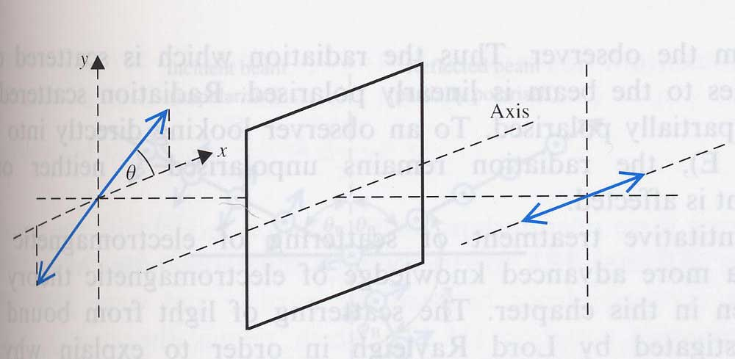
In particolare se consideriamo il vettore campo elettrico E associato ad una delle innumerevoli onde incidenti, soltanto le componenti Ecosθ verranno trasmesse. Il materiale polarizzatore produce pertanto luce polarizzata in un determinato piano e per questo motivo viene chiamato filtro polarizzatore. Poiché l’intensità di un’onda elettromagnetica è proporzionale al quadrato dell’ampiezza del campo elettrico, l’intensità dell’onda trasmessa dal polarizzatore è legata all’intensità Io dell’onda incidente dalla seguente relazione detta “Legge di Malus”:

E’ evidente che se θ = π/2 l’intensità dell’onda trasmessa è nulla. Quindi supponendo ora di collocare lungo il tragitto della luce polarizzata da un filtro polarizzatore un secondo filtro polarizzatore, se la direzione dell’asse di polarizzazione di questo secondo filtro è perpendicolare al piano di polarizzazione della luce polarizzata, non si ha alcun passaggio di luce. Se invece l’asse di polarizzazione del secondo filtro è parallelo al piano di polarizzazione della luce, la maggior parte della luce viene trasmessa. Pertanto, un filtro polarizzatore può essere utilizzato per analizzare una data luce e stabilire se è o no polarizzata. In tal caso il filtro polarizzatore viene detto analizzatore.
La luce può essere polarizzata anche in conseguenza di un fenomeno di riflessione. Se infatti guardate attraverso un filtro polarizzatore, come lo sono gli occhiali da Sole Polaroid, la luce riflessa da una lastra di vetro (come i vetri di una finestra o di una macchina) o dalla superficie dell’acqua e fate ruotare il filtro, potete notare che la luce diventa alternativamente più forte e più debole. Ciò dimostra appunto che, nel processo di riflessione, la luce incidente non polarizzata ha subito una polarizzazione parziale. La luce viene polarizzata anche quando subisce la diffusione (cioè viene riflessa in tutte le direzioni) ad opera delle molecole dell’aria. Se infatti, quando il Sole è alto nel cielo, guardate verso l’orizzonte attraverso un paio di occhiali Polaroid e fate ruotare gli occhiali, potete notare che la luminosità varia, il che dimostra che la luce diffusa dall’atmosfera è polarizzata.

Scopo dell’esperimento. Si propone di realizzare e analizzare la figure di diffrazione da una fenditura, le figure di interferenza da due fenditure e da un reticolo e la polarizzazione della luce.

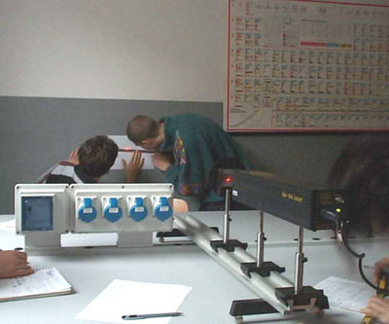
Materiale occorrente.

- Sorgente laser ad elio-neon con sostegno, oppure puntatore laser a stato solido;
- telaietti da diapositive con fenditure doppie, singole e reticolo di separazione nota e incognita;
- supporto per i telaietti
- 1 supporto con ghiera girevole graduata con filtro polaroid;
- luxmetro a fotodiodo;
- piccolo schermo;
- una rotella metrica la più lunga possibile.
Esecuzione dell’esperimento

La luce collimata, coerente, intensa e monocromatica emessa da un laser è ideale per mettere in evidenza le proprietà ondulatorie della luce. La lunghezza d’onda di un laser elio-neon è di 633 nm, mentre i puntatori laser di colore rosso hanno una lunghezza d’onda di 680 nm.

Interferenza. Il laboratorio dovrà essere parzialmente oscurato. Dopo aver fissato al supporto la sorgente laser accenderla ed utilizzare il sottile fascio luminoso come linea di riferimento per allineare lungo il suo percorso il telaio portafenditure e lo schermo che dovranno essere paralleli tra loro. Come schermo, sul quale andrà fissata un foglio di carta millimetrata, si può anche utilizzare una parete chiara del laboratorio.
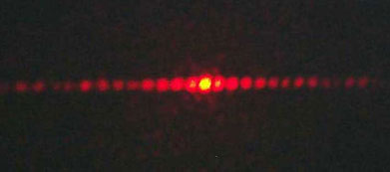
Sullo schermo si forma una figura costituita da una successione di righe rosse chiare e righe scure vicine tra loro, la cui dimensione aumenta allontanando lo schermo.
Regolare la posizione della doppia fenditura in modo da ottenere delle frange nitide e ben separate.

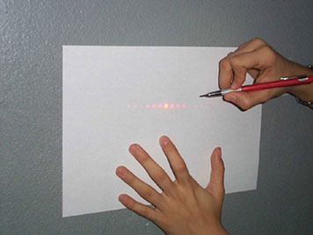

Indicare con una penna sulla carta millimetrata la posizione delle frange luminose. Misurare con un righello la distanza x tra l’n-esima riga luminosa e la riga luminosa centrale e con il metro la distanza L tra fenditure e parete.

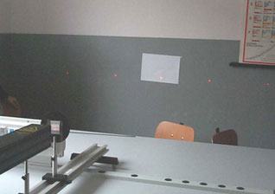

Se invece della doppia fenditura si utilizza un reticolo avente un passo d la distanza tra le frange luminose aumenta decisamente.

Determinare la lunghezza d’onda del laser mediante la relazione:

L’errore assoluto sulla misura della lunghezza d’onda è dato da:

Diffrazione. Utilizzare lo stesso montaggio, sostituendo la fenditura doppia con una fenditura singola. Misurare la larghezza del massimo centrale, che è pari alla separazione tra le prime due frange scure simmetriche rispetto al centro. Dividere per due il valore ottenuto ed utilizzare la formula precedente per determinare nuovamente la lunghezza d’onda. Misurare la larghezza dei massimi laterali e ripetere la determinazione di λ.

Polarizzazione. Dopo avere disposto il laser ad un’estremità del banco ottico, si proceda all’allineamento del fascio come nelle esperienze precedenti. Si collochi ad una distanza qualsiasi dalla sorgente di luce laser, il supporto con la ghiera girevole per la lamina polaroid ed il sostegno del fotosensore . Si aggiusti l’altezza, sia del supporto della lamina polaroid sia del sostegno, affinché il fascio passi per il centro del filtro polaroid e raggiunga il fotosensore. Si oscuri l’ambiente, si ruoti la ghiera girevole graduata del supporto della lamina polaroid fino a quando il valore dell’intensità luminosa rilevata dal luxmetro corrisponda al valore massimo.
Si faccia coincidere lo zero della scala graduata del polaroid con la posizione di massimo dell’intensità luminosa. Questa condizione corrisponde al parallelismo, e quindi ad un angolo di zero gradi, tra il piano di polarizzazione (fisso) della luce laser e quello (variabile) del filtro polaroid e quindi ad un massimo dell’illuminamento raggiunto dal fotodiodo. Si proceda alla rilevazione della distribuzione dell’intensità luminosa emergente dal filtro polaroid, ossia della caduta di tensione, al variare dell’angolo che il piano di polarizzazione di quest’ultimo forma con quello della luce laser incidente.

